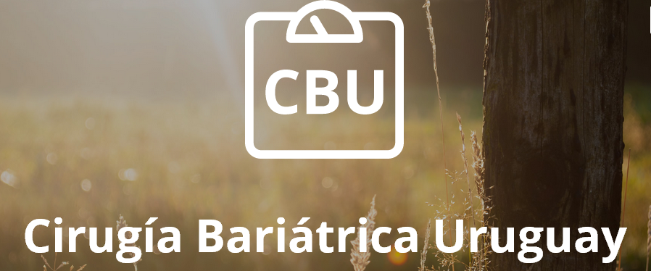

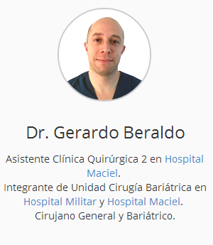
Gracias por confiar a nuestro equipo
uno de sus bienes más preciados, su salud.
Quedamos a su entera disposición ante cualquier consulta.

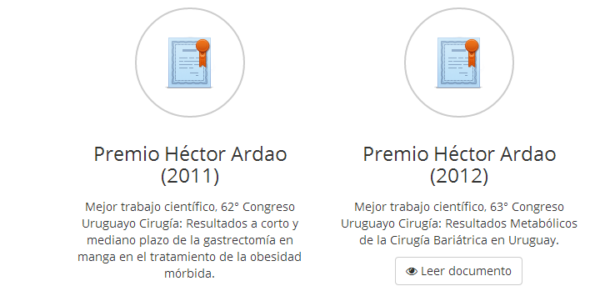

Montevideo 11 de diciembre de 2014.

RESUMEN DE ALTA
Pte GONZALO OBISPO.

Paciente concurre a consulta para valorar posibilidad de cirugía bariátrica.

De la valoración inicial se destaca IMC 36,7 asociado a co-morbilidades (HTA), por lo que tiene indicación formal para la cirugía planteada.

Obesidad de larga data sin respuesta mantenida al tratamiento médico.

Valorado por equipo multidisciplinario no presenta contraindicaciones para la cirugía.

Se destaca la ausencia de enfermedad por reflujo gastroesofágico por lo que se plantea la realización de una manga gástrica laparoscópica.

Finalizada la valoración preoperatoria, se decide cirugía.

Se opera el 9-12-14, se realiza manga gástrica laparoscópica sin incidentes.

Prueba de azul de metileno intraoperatoria descarta fugas.

A las 24 hs transito esófago – gástrico descarta fugas.

Buena evolución en sala, tolerando v/o, sin fiebre, se decide alta en conjunto con paciente y familiares.

Indicaciones:

- Actron 400mg vo cada 6 hs por 3 días, luego solo si dolor.
- Ketoprofeno 1 comp si dolor
- Omeprazol 1 comp v odia.
- Control con Dr. Beraldo en 7 días, pudiendo optar el sitio de la consulta:
  - Miércoles 17, h 10 Hospital Maciel consultorio 17.
  - Miércoles 17, h 13 Hospital Militar, policlínica obesidad.
  - Jueves 28, H. Militar consultorio 78, sector 8 cirugía h 11.
  - Jueves 28 en consultorio privado H 9-10, debiendo reservar fecha previamente.

Montevideo, 8 de diciembre de 2014.

Informe Nutricional:

- DATOS PERSONALES:

-Nombre: Gonzalo Obispo.
-Paciente entrevistado el 24 de noviembre y luego el 4 de diciembre de 2014 en consultorio particular.
-Edad: 38 años.
-Ocupación: Auxiliar Contable.
-Actividad física: sedentario.
-Medicación: Valsacor.

2. HISTORIA Y CLASIFICACIÓN DE LA OBESIDAD

-Antecedentes familiares de obesidad: Padre (Ob. Central, 3 IAM antes de los 40 años de edad, Diabético).
-Patologías asociadas: Hiperinsulinemia, HTA, Osteoartrosis (cirugía rodilla derecha), Gastritis (ya tratada), Esteatosis hepática, Hernioplastia. Otros: Roncador habitual.
-Clasificación de la obesidad:
• Según su distribución grasa: Androide.
• Según edad de inicio: a partir de los 22-23 años.
• Tratamientos anteriores para controlar el peso: varios, el último fue con el Dr. Elbaum en el año 2011 – 2012, recibió medicación como Orlistat y Sibutramina.
• Antecedentes de trastornos alimentarios: no. Si cabe destacar que es muy ansioso y en ocasiones la ansiedad lo lleva a comer.
• Actividad física actual: no realiza.

3-Hábitos alimentarios:

-Paciente que presentaba una alimentación hipercalórica, hiperhidrocarbonada, hipergrasa y con escasa presencia de fibras y de líquidos. Volumen de alimentos aumentado y calidad inadecuada. Distribución de comidas inadecuada. Mastica muy rápido los alimentos. Actualmente, luego de haber realizado varios tratamientos, ha conservado algunos hábitos alimentarios saludables. Sin embargo del recordatorio de 24 hs que se le realiza se destaca: preferencia por farináceos, dulces y alimentos ricos en grasa. Aumenta la presencia de estos alimentos sobre todo los fines de semana. Se destaca que el paciente relata que quien muchas veces lo controla en la cantidad de lo que come es su esposa, porque él siente deseo de continuar comiendo. Si está solo come más volumen. También relata que muchas veces la comida es motivo de discusión porque le molesta que su esposa lo observe si come más volumen de alimentos.
Valor calórico estimado en base a recordatorio de 24 hs: 2000 calorías/día aprox.

4. DATOS ANTROPOMÉTRICOS:

PESO 1° consulta: 113,6 kg. PESO 2° consulta: 108,6 kg. TALLA: 1,76mt IMC: 36,7.
CIRCUNFERENCIA CINTURA: 121,5 cm. CIRCUNFERENCIA CADERA: 109,0 cm. TX: 122,0 cm. Peso Ideal: 75,0 – 80,0 kg Peso con IMC 25: 77,0.kg. Peso habitual: 85,0 kg.
% desviación de peso ideal: 148 %. Sobrepeso: 36,6 kg.
ACANTOSIS NIGRICANS: no.

5. ANÁLISIS DE LA INFORMACIÓN Y DIAGNOSTICO NUTRICIONAL:

Paciente de sexo masculino de 38 años de edad, con IMC de 36,7 kg/m2 con Obesidad II.
Según fórmula de Deürenberg presenta un porcentaje de masa grasa del 36,5 % (valor normal para sexo masculino hasta 20 %) con un porcentaje de adecuación del 182,0 %.
Según el índice de cintura / cadera = 1,11 presenta una distribución del tejido adiposo del tipo Androide.
El valor del índice cintura / cadera demuestra un riesgo Muy Alto de padecer enfermedad cardiovascular.

6. OBSERVACIONES Y CLASIFICACION:

Buena predisposición a la cirugía, muy motivado y dispuesto a realizar cambios en sus hábitos alimentarios y de ejercicio.
Se recomienda seguimiento posterior por Psicóloga y Nutricionista por presencia de atracones y para trabajar modificaciones de hábitos.

Andrea Faliveni
Licenciada en Nutrición
Especialista en Nutrición en E.C. N. T.

Valoración Psicológica para Cirugía Bariátrica

Nombre: Gonzalo Obispo
Fecha de Nacimiento: 29/4/76
Edad: 38 años
Nivel de Estudio: terciarios (estudiante avanzado de Ciencias Económicas)
Situación laboral: analista en economía.
Núcleo Familiar: casado con un hijo de 13 meses.
Historia de obesidad de larga data. Varios intentos fallidos por adelgazar. En todos sus intentos logro bajar los kg, esperados, pero no logro mantener el descenso logrado.

Con un patrón de alimentación que se resume en comer bastante equilibrado, intentando no saltear comidas, con dos hábitos negativos como el acompañar con mayonesa todas sus comidas y el tomar refrescos cola, un mínimo de 2 litros diarios.
Unido a este modo de alimentarse, en cuanta actividad física, Gonzalo es totalmente sedentario por problema de meniscos (fue toda su vida un jugador de tenis), y luego solo le permitieron nadar, cosa que realizaba hasta hace unos meses donde le empezó a doler la rodilla.
Cuando valoro su motivación y su futura modificación de hábitos luego de la cirugía, tiene una expectativa realista en cuanto a la cirugía que debe cambiar sus conductas negativas en cuanto a alimentación y actividad física. El cambio de mentalidad es clave, le permitirá obtener un cambio en su vida en forma permanente.
Es muy consciente que es imperioso que abandone el hábito de tomar bebidas cola con gas, en nuestra segunda entrevista donde concurre acompañado de su Sra., ella me cuenta que fue algo que dejo ni bien se le explico que es hábito debe abandonarlo.

Uno de sus grandes motivadores es el poder sentirse y verse bien, y su temor a perder su salud (su padre es obeso y a los 50 padeció un ACV).
En cuanto al soporte social: en la segunda consulta concurre acompañada de su esposa, quien es psiquiatra y ella manifiesta su total apoyo, teniendo muy en claro los futuros cambios de hábitos que debe realizar Gonzalo.
El paciente entiende que debe tener un compromiso con el equipo tratante a fin de poder observar las normas de seguimiento.
Ausencia de abuso de alcohol o drogas.
Desde lo psicológico, es una persona estable emocionalmente, con mecanismos de defensa que funcionan en forma eficaz.

En suma: el paciente Gonzalo Obispo desde el punto de vista psicológico, se encuentra apto como candidato a futura cirugía bariátrica.

Lic. en Ps. Adriana Xavier

